自动阶段：（15s）

自行移动（出停机坪2分），投出原本装在车里的1个球（高框4分，低框2分）

继续收集并投球（同样评分标准）

手动阶段：（2min15s）

手动投球，底框1分，高框2分

（每次收集不超过两球）

机库区爬横杆，分别为4分，6分，10分，15分，只能得一个杆子的分，按车停下时接触的最低杆算

得分：

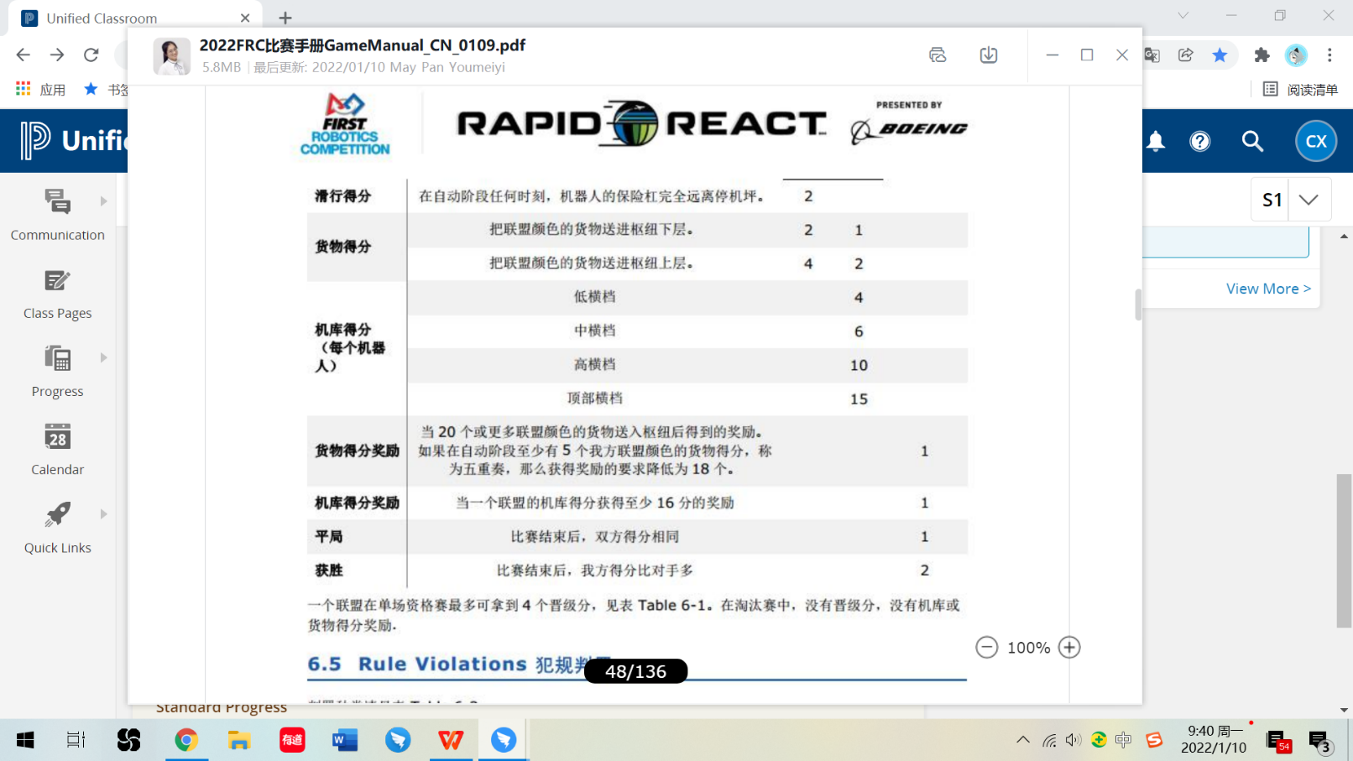

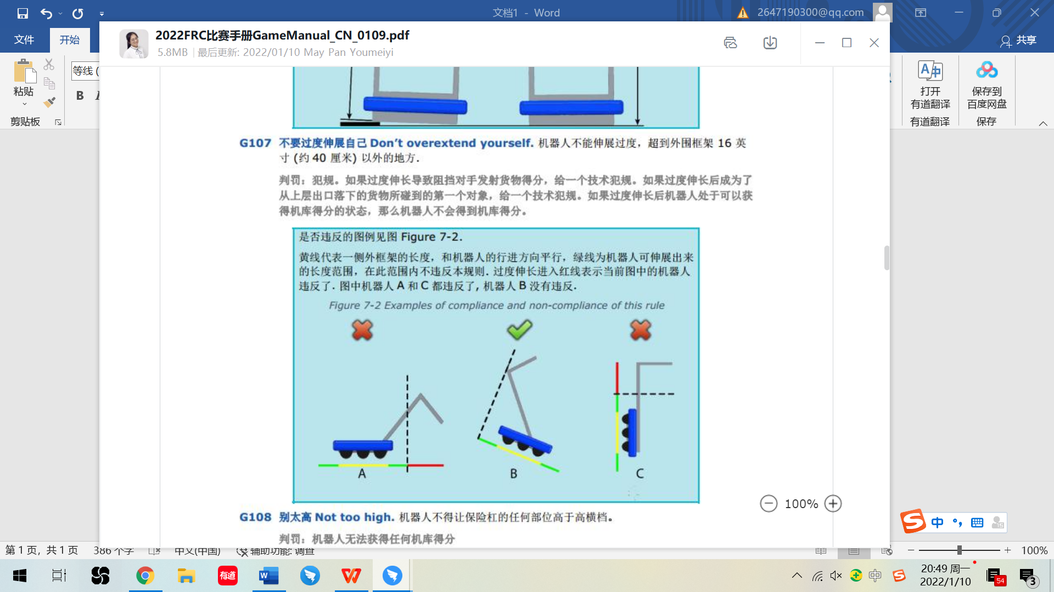

球阶段：

总共有22个球，11红11蓝，只能用自己队伍的球

球近似网球，表面可能随着使用起毛

获取球：

1. 地上直接收集（可能出现问题：球被全部推到terminal去了，捡不到球或者时间成本太高）
2. 把地上的球推过terminal的横栏，人类在另一侧拿到球以后，通过上面的滑轨送回给机器

#不能直接接住掉出投球口的球，否则按技术犯规扣8分判罚

投球：

高框漏斗形，低框有十字形铁链拦住，不能被弹出？

横杆阶段：

机器有限高，因此不能直接爬较高的杆子

最低杆会转动，其他杆则定死

中杆正下方有黑线，可以用来对准

机器不能过度摇晃，否则可能会撞上联盟墙或其他车

